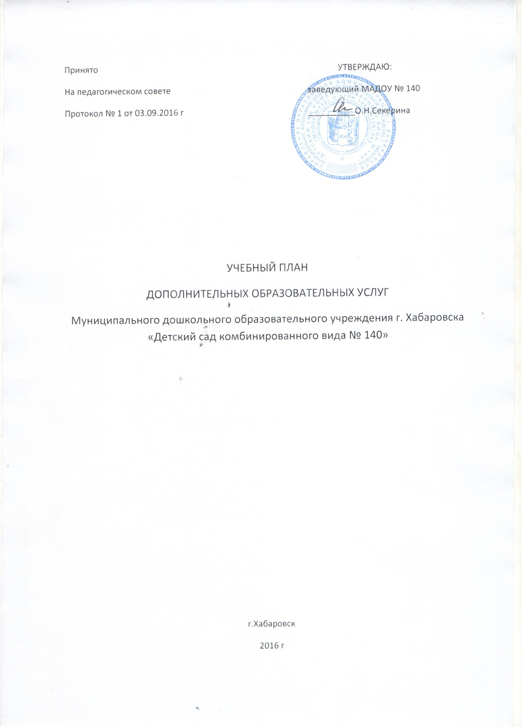

Пояснительная записка к учебному плану дополнительных образовательных услуг муниципального автономного дошкольного образовательного учреждения г. Хабаровска «Детский сад комбинированного вида № 140»
Учебный план дополнительных образовательных услуг муниципального автономного дошкольного образовательного учреждения г. Хабаровска «Детский сад комбинированного вида № 140» разработан в соответствии с Федеральным Законом от 29 декабря 2012 г. N 273-ФЗ «Об образовании в Российской Федерации», СанПиН 2.4.1.3049-13 «Санитарно-эпидемиологические требования к устройству, содержанию и организации режима работы дошкольных образовательных организаций», Приказом Министерства образования и науки Российской Федерации от 17.10.2013г. № 1155 «Об утверждении федерального государственного образовательного стандарта дошкольного образования», Приказом Министерства образования и науки Российской Федерации ( Минобрнауки России) от 30 августа 2013 г. N 1014 г. "Об утверждении Порядка организации и осуществления образовательной деятельности по основным общеобразовательным программам - образовательным программам дошкольного образования", с постановлением Правительства Российской Федерации от 15 августа 2013 гола № 706 «Правила оказания платных образовательных услуг», Уставом ДОУ.
Детский сад – первая ступень системы общего образования, главной целью которой является всестороннее развитие ребенка. Большое значение для развития дошкольника имеет организация системы дополнительного образования в ДОУ, которое способно обеспечить переход от интересов детей к развитию их способностей. Развитие творческой активности каждого ребенка представляется главной задачей современного дополнительного образования в ДОУ и качества образования в целом. Дополнительное образование детей и взрослых направлено на формирование и развитие творческих способностей детей и взрослых, удовлетворение их индивидуальных потребностей в интеллектуальном, нравственном и физическом совершенствовании, формирование культуры здорового и безопасного образа жизни, укрепление здоровья, а также на организацию их свободного времени. Дополнительное образование детей обеспечивает их адаптацию к жизни в обществе, профессиональную ориентацию, а также выявление и поддержку детей, проявивших выдающиеся способности. Дополнительные общеобразовательные программы для детей должны учитывать возрастные и индивидуальные особенности детей (Закон «Об образовании в Российской Федерации»). Учебный план по дополнительным платным образовательным услугам отражает: - специализацию занятий; - продолжительность занятий; - виды занятий; - количество занятий, часов. Направленности дополнительного образования соответствуют интересам и потребностям дошкольников, учитывают реальные возможности их удовлетворения в ДОУ, помогают ребенку сформировать собственную ценностную и действенную позицию, стимулируют его самообразование и саморазвитие.
Для оказания дополнительных платных образовательных услуг в детском саду созданы следующие необходимые условия:
- изучение спроса родителей (законных представителей) на предоставляемые услуги;
- соответствие действующим санитарным правилам и нормативам;
- соответствие требованиям по охране и безопасности здоровья потребителей услуг;
- качественное кадровое обеспечение;
- необходимое программно-методическое и техническое обеспечение.
Перечень дополнительных образовательных услуг в МАДОУ № 140 в
2016-2017 учебном году

№№ по порядку | Наименование дополнительной услуги | Должность, Ф.И.О. преподавателя
1. | Группа общефизической подготовки «Фитбол-гимнастика для малышей» | Инструктор по физической культуре Емельяшина Н.А.
2. | Группа общефизической подготовки «Фитбол-гимнастика для малышей» | Инструктор по физической культуре Павлюк О.С.
3. | Кружек художественно-эстетической направленности «Театральный калейдоскоп» | Музыкальный руководитель Пасынкова Л.Л.
4. | Ритмика | Педагог Зинченко Т.В.

График проведения дополнительных занятий в МАДОУ № 140
На 2016-2017 учебный год
День недели | Наименование кружка, услуги | время | Ф.И.О. педагога | примечание
Понедельник | Общефизическая подготовка «Фитбол-гимнастика для малышей» | 1 группа 15.30-16.00 | Емельяшина Н.А. | 1 подгруппа
Вторник | Общефизическая подготовка «Фитбол-гимнастика для малышей» | 2 группа 15.30-16.00 | Емельяшина Н.А. | 2 подгруппа
Среда | Художественно-эстетическое «Театральный калейдоскоп» | 1 группа 15.30-16.00 | Пасынкова Л.Л.
Среда | Ритмика | 1 группа 15.30-16.00 | Зинченко Т.В.
Четверг | Общефизическая подготовка «Фитбол-гимнастика для малышей» | 1 группа 15.30-16.00 | Емельяшина Н.А. | 1подгруппа
Пятница | Художественно-эстетическое «Театральный калейдоскоп» | 1 группа 15.30-16.00 | Пасынкова Л.Л. | 1 корпус
Пятница | Ритмика | 1 группа 15.30-16.00 | Зинченко Т.В.

